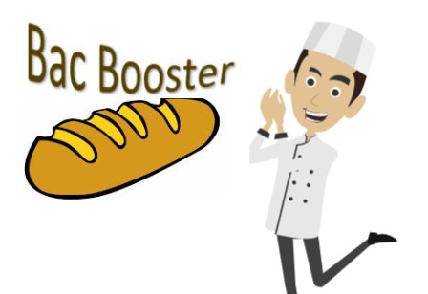

Mission 3 – Un nouveau business model pour Pain Limousin

PARTIE 1 – Quelles options stratégiques pour Pain Limousin ?
Dans ce dossier, nous allons aborder les choix stratégiques que devra faire Jean-Jacques à partir des constats dressés lors du diagnostic stratégique réalisé le dossier 2.

La stratégie et les domaines d’activités stratégiques
La stratégie selon le Strategor

Il existe une multitude de définitions, plus ou moins concordantes, de la stratégie d’entreprise. Celle de Strategor se concentre sur le but de la stratégie : maximiser la performance à long terme de l’entreprise.
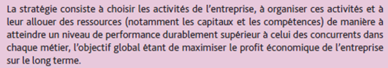
Elaborer la stratégie de l’entreprise, c’est choisir les domaines d’activité dans lesquels l’entreprise devra être présente et allouer des ressources de façon à ce qu’elle s’y maintienne et s’y développe. […] Il s’agit donc de définir le domaine d’activité de l’entreprise.
Source : Strategor, Dunod, page 2

Que doit-donc faire Jean-Jacques pour définir sa stratégie ?
=> Définir son domaine d’activité stratégie et pour cela connaître et étudier les domaines d’activités stratégiques du marché du pain

Les domaines d’activités stratégiques du secteur de la boulangerie

L’univers de la boulangerie continue à bien se porter en France. Car le pain demeure l’un des aliments de base. Peu cher, varié, il accompagne les repas des Français et fait partie de notre patrimoine. On dénombrait, en 2013, quelque 32 000 boulangeries au sein de l’Hexagone. Les boulangeries pâtisseries réalisent leur chiffre d’affaires à 66% avec la vente de pain, à 18% grâce à la viennoiserie et à 16% avec les produits de pâtisserie. Ces chiffres clés pour le secteur de la boulangerie pâtisserie évoluent toutefois en fonction de la mutation des consommateurs. Ces derniers consomment en effet de plus en plus de restauration rapide et l’offre de sandwiches et salades s’est fortement étoffée.
Le chiffre d’affaires du secteur boulangerie – pâtisserie – viennoiserie dépasse aujourd’hui les 13 milliards d’euros. C’est le commerce de bouche qui génère le plus de profit. Au total, ce secteur regroupe près de 43 000 entreprises que l’on peut classer en trois types de commerce :
- Les boulangeries-pâtisseries artisanales qui fabriquent dans leur atelier des pains, pâtisseries et viennoiseries frais vendus au détail.
- Les terminaux de cuisson qui cuisent sur le lieu de vente les pains, pâtisseries, viennoiseries fabriqués en boulangerie industrielle.
- Les dépôts de pain qui ne cuisent ni ne fabriquent sur place.
Définition du métier de boulanger
Au quotidien, l’artisan boulanger fabrique du pain courant, comme la baguette) et des pains spéciaux (pain de seigle, pain au maïs, pain complet…) ainsi que des viennoiseries (pain au chocolat, pain aux raisins…). Le boulanger peut aussi proposer des pâtisseries courantes (éclair au chocolat, tartes…) ou des produits « traiteur » comme les pizzas ou les quiches. Avant de pouvoir proposer son pain aux clients, le boulanger doit respecter de nombreuses étapes de préparation et de fabrication. Depuis toujours, les gestes et pauses de la planification réalisée sont les mêmes : pétrissage de la pâte, fermentation, façonnage, enfournement, cuisson et défournement. Pour autant, le métier de boulanger a évolué sous l’impulsion de la modernisation des fournils. La gamme de produits a elle aussi évolué de manière à répondre au mieux aux besoins de la clientèle. En plus de l’aspect technique de son métier, le boulanger doit donc s’intéresser aux tendances de la consommation. Le métier de boulanger est un métier prenant qui implique souvent de travailler de nuit, le week-end et les jours fériés. Toutefois, les deux jours de repos consécutifs en semaine tendent à se généraliser.
Quelle différence entre boulangerie et terminal de cuisson
Les gens ne connaissent parfois pas la différence entre boulangerie et terminal de cuisson pourtant il ne s’agit pas du tout de la même chose. En effet, dans une boulangerie on fabrique le pain alors que dans un terminal de cuisson on se contente de cuire du pain préalablement congelé. On appelle également un terminal de cuisson un point chaud. On peut donc dire que la boulangerie est un vrai métier qui nécessite une formation adaptée et qui ne s’improvise pas. En revanche, travailler dans un terminal de cuisson ne requiert aucune compétence particulière puisqu’il s’agit de cuire dans un four des pâtons surgelés achetés auprès d’industriels. La plupart du temps, le point chaud ne fait que la cuisson ou la finition des produits, alors que le boulanger doit maîtriser l’achat de ses matières premières et leur transformation.
Source : D’après https://www.observatoiredelafranchise.fr/dossier-thematique/marche-boulangerie.htm
Quels sont les domaines d’activités stratégiques du secteur de la boulangerie ?
4 DAS : boulangerie-pâtisserie, terminaux de cuisson, dépôts de pain
Sur quel domaine d’activité stratégique se situent les activités de ces entreprises ? ?
Enseignes | Caractéristiques | DAS
 | Développée en licence de marque, Banette fédère 2.500 artisans sur l'ensemble du territoire autour d'une marque forte jouissant d'une notoriété nationale. | Boulangerie pâtisserie
 | Lancée en franchise en 2018, le réseau Boulangerie Louise avec ses 120 établissements propose des formats de vente adaptables incluant ou non, des espaces de restauration, snacking, livre service, drive. | Boulangerie pâtisserie
 | Cette enseigne lancée en franchise en 2018, propose une offre de boulangerie complète, allant des traditionnels pains et viennoiseries aux snacks pour le déjeuner en passant par un service de salon de thé. | Boulangerie pâtisserie
 | Développée en franchise depuis 2015 autour d'un concept de boulangeries artisanales et sandwiches, l'enseigne Fischer propose la création de boulangeries uniquement dans le Nord et l'Est de la France. | Boulangerie pâtisserie
 | Au travers de ses deux marques, Maison Chevallier (boulangerie traditionnelle) et Très Al'pain (Boulangerie-Pâtisserie Salon de thé urbain), Groupe Chevallier propose un savoir-faire artisanal à ses franchisés | Boulangerie pâtisserie
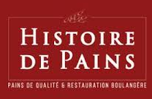 | Avec son positionnement unique entre boulangerie et «restauration boulangère», Histoire de Pains se développe en franchise depuis 2001 avec succès. Forte d'une trentaine de points de vente, l'enseigne recherche des candidats dans toute la France. | Boulangerie pâtisserie
 | Boulangerie pâtisserie artisanale, sandwicherie, restauration rapide, La Mie de Pain cumule les activités autour d'un concept porteur et novateur déployé sur des surfaces de 300 à 400m². | Boulangerie pâtisserie
 | Numéro 1 de la restauration rapide à la française, Brioche Dorée se développe avec succès en franchise depuis 1992. Avec plus de 600 points de vente, l'enseigne du Groupe Le Duff, fait partie des leaders de son secteur. | Terminaux de cuisson
 | Avec plus de 240 points de vente partout en France, La Mie Câline se développe en franchise en centre-ville et en périphérie autour de points de vente qui proposent en vente sur place et à emporter des produits frais et chauds de boulangerie traditionnelle et de restauration rapide pains, viennoiseries, pâtisseries, produits traiteur, salades et sandwiches. | Terminaux de cuisson
 | Lancés en franchise depuis 2013, les Fournils de France développent un concept de terminaux de cuisson où l'on trouve du pain, mais aussi des pâtisseries, des viennoiseries et des produits de restauration rapide. | Terminaux de cuisson
 | Point Chaud est une enseigne spécialisée dans la vente de produits de boulangerie, de viennoiseries et de pâtisseries depuis 1981. Elle est principalement présente à Liège en Belgique. Dans les années 1990, l'enseigne a exporté son savoir-faire en ouvrant des points de vente à l'étranger, notamment en Allemagne. | Dépôt de pain
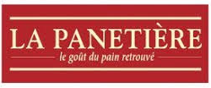 | Restauration rapide, terminal de cuisson, pains, viennoiseries, pâtisseries, sandwichs, salades, café, boulangerie, snacking | Dépôt de pain

Les domaines d’activités stratégiques du secteur de la boulangerie
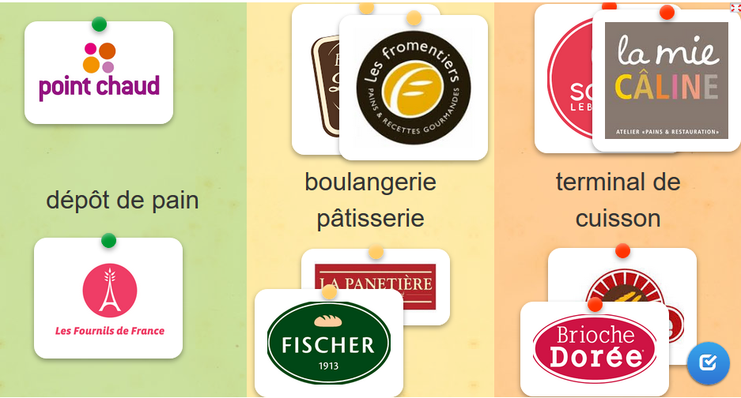
https://learningapps.org/display?v=puppfngbc20

Et dans quel domaine d’activité stratégique se situe l’activité de Pain Limousin sur le marché de la boulangerie ?
Pain Limousin => Boulangerie pâtisserie
Face à cette concurrence, comment les entreprises doivent-elles procéder pour mettre en place une stratégie ? Illustrer votre réponse avec la boulangerie Pain Limousin.
Analyser la concurrence et déterminer ses avantages concurrentiels / Pain Limousin = proximité des clients et savoir-faire artisanal.

Rappeler ce qu’est un facteur clé de succès pour une entreprise. Citer un exemple de FCS pour Pain Limousin.
Lorsqu’on analyse un marché ou un secteur, les sources d’avantage concurrentiel peuvent être des facteurs clés de succès pour une entreprise. Mais elles sont donc partagées par tous les concurrents d’un domaine d’activité stratégique.
Il s’agit donc de déterminer un avantage concurrentiel qui soit unique pour l’entreprise comme par exemple un produit nouveau qui n’existerait pas sur le marché.

Analyse de l’avantage concurrentiel de Pain Limousin
L’avantage concurrentiel

Le critère de succès de la stratégie est la performance de l’entreprise à long terme qu’on mesure par rapport à la concurrence. Une entreprise est censée avec un avantage concurrentiel si sa performance surpasse durablement et significativement celle de ses concurrents. […] Pour creuser et maintenir cet écart de performance, l’entreprise doit être capable de facturer un prix plus élevé et/ou d’avoir des coûts plus bac que ses concurrents. Ces deux objectifs sont généralement contradictoires. Pour que les clients acceptent d’acheter les produits de l’entreprise à un prix plus élevé que ceux des concurrents, il faut qu’ils attribuent à ces produits une valeur supérieure comme par exemple une meilleure qualité, une marque plus prestigieuse ou des prestations haut de gamme. […]
On distingue généralement trois sources d’avantage concurrentiel :
- La taille qui permet à l’entreprise de réaliser des économies d’échelle
- Les ressources mobilisées dans l’organisation que l’on analyse en comparaison avec les concurrents
- L’innovation
Source : D’après Johnson et Scholes, « Stratégique », Pearson Education

Expliquer les trois sources principales d’avantages concurrentiels et donner des exemples dans le secteur de la boulangerie.
Source d’avantage concurrentiel | Argument  « je dis » | Explication  « j’explique » | Preuve  « j’illustre »
Taille de l’entreprise

Ressources de l’entreprises

Innovation

Que préconisez-vous pour Pain Limousin ? Justifiez votre réponse.
Taille => petite entreprise
Ressources limitées comparés aux franchises par exemple
Donc il ne reste que l’innovation
Il est donc recommandé à Pain Limousin d’adopter une stratégie d’innovation pour faire face à la concurrence et se démarquer sur le marché de la boulangerie.’
PARTIE 2 – Comment mettre en une stratégie d’innovation ?
Lorsque les élèves ont passé du temps avec Jean-Jacques, celui-ci les entendaient plaisanter souvent sur une idée complètement incongrue qui serait d’inventer une baguette qui contiendrait tous les savoirs que les élèves doivent maîtriser pour l’examen du baccalauréat. En dehors de l’aspect technique, Jean-Jacques se demande s’y prendre pour se lancer.

Les stratégies d’innovation
Innovation radicale ou innovation incrémentale ?
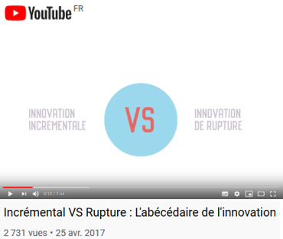https://www.youtube.com/watch?time_continue=12&v=GiQBTBKYp5U&feature=emb_logo

Expliquer les différences entre les deux types d’innovation présentées dans la vidéo ?
Innovation radicale : c’est une innovation stratégique qui consiste à s’introduire sur un nouveau marché ou un nouveau business model (modèle d’affaires).
Innovation incrémentale : consiste en une amélioration continue des processus existants.
Jean-Jacques s’est lancé dans la recherche pour produire la baguette souhaitée par les lycéens. De quel type d’innovation s’agit-il ?
Nous pouvons dire que c’est une innovation radicale dans la mesure où il propose de nouveaux avantages (bénéfices promis aux consommateurs) et qu’il va créer de la valeur à travers ce nouveau produit.
Pour mettre en œuvre la stratégie d’innovation, le concept de business model consiste à comprendre comment l’entreprise crée et génère de la valeur.

Le concept Business Model

Qu’est-ce qu’un Business Model ? (modèle d’affaires)
La notion de Business Model n’a cessé de gagner en importance ces 10-15 dernières années. Ce terme apparaît pour la première fois en 1954, dans l’un des classiques de P. Drucker intitulé «The Practice of Management». Aujourd’hui, il existe pléthore d’outils, de travaux et de théories sur le sujet. Cependant, sa mise en pratique dans les entreprises reste un exercice délicat. […]
Un modèle d’affaires (Business Model en anglais) décrit comment l’entreprise souhaite créer de la valeur pour ses clients et ses autres parties prenantes ainsi que la manière dont elle va transformer cette valeur en profits. Voici une première définition proposée par Joan Magretta : «Un business model est une histoire. Une histoire qui raconte comment l’entreprise fonctionne. Un bon business model répond à la question essentielle : « Qui est le client ?» et «Quelle est la valeur que l’on souhaite proposer à ce client ?». Un business model répond également à une question fondamentale que tout manager doit se poser : « Comment l’entreprise va générer des revenus ?» et «Quelle est la logique économique qui explique comment l’entreprise est capable de délivrer de la valeur pour le client à un coût approprié.»
Sorti en 2010, le livre « Business Model Generation » (Osterwalder & Pigneur), devenu une référence en matière de business model, propose une autre définition intéressante : « Un modèle économique (ou business model), décrit les principes selon lesquels une organisation crée, délivre et capture de la valeur.»
[…] Ces deux définitions ont en commun la notion de valeur. Selon la définition d’Osterwalder & Pigneur, une entreprise se doit de réfléchir à la valeur qu’elle souhaite créer pour ses clients, à la façon dont elle crée cette valeur et à comment elle la communique ou transfère aux clients. Mais concrètement, qu’est-ce que cela signifie ?
Par définition, une entreprise souhaite proposer « quelque chose » à un/des marché(s) spécifique(s). Or, c’est justement à ce « quelque chose » qu’Osterwalder & Pigneur font référence lorsqu’ils évoquent la notion de proposition de valeur.
- Qu’est-ce que l’entreprise veut proposer à ses clients ?
- À quels types de clients souhaite-t-elle proposer ses produits et services ?
- À quels besoins du marché souhaite-t-elle répondre en proposant sa solution ?
- Comment souhaite-t-elle être perçue par ses clients sur son marché ?
Toutes ces questions sont essentielles et sont à l’origine de cette notion de création d’une proposition de valeur.
Source : https://www.mbdconsulting.ch/publications/business-model-proposition-valeur
Qu’est-ce qu’un business model ?

Comment l’entreprise formule-t-elle sa proposition de valeur ? ?

Le modèle d’innovation-valeur pour la nouvelle baguette de pain
Pour mettre en œuvre l’innovation de Jean-Jacques et définir une proposition de valeur, il existe plusieurs outils dont le modèle d’innovation-valeur de la stratégie « Océan Bleu » tiré du livre Kim et Mauborgne en 2009.
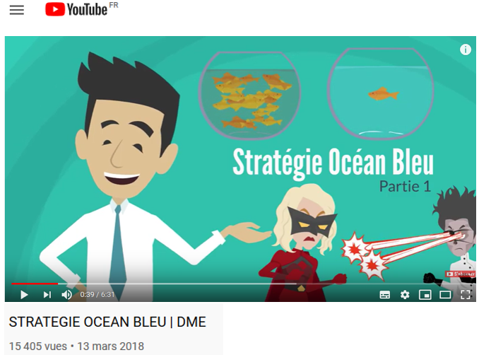
Source : https://www.youtube.com/watch?v=dv0P7jj3fT4

La stratégie Océan Bleu

L’univers concurrentiel est composé de deux espaces stratégiques : des océans rouges et des océans bleus. […] Les océans rouges sont constitués de toutes les entreprises existantes à ce jour tandis que les océans bleus représentent l’espace stratégique inconnu qui crée une demande nouvelle avec une croissance très rentable et une concurrence qui n’a pas d’importance dans la mesure où les règles du jeu restent encore à bâtir.
La différence entre les gagnants créateurs d’océans bleus est la démarche stratégique. Plutôt que de se livrer à une véritable course de vitesse avec leurs concurrents, les créateurs d’océans bleus appliquent la logique de l’innovation – valeur.
Cette démarche consiste à mener de front la réduction des coûts et l’augmentation de la valeur pour les acheteurs car c’est l’utilité et le prix de l’offre qui détermine la valeur pour l’acheteur et c’est également le prix et la maîtrise des coûts qui conditionne la valeur pour l’entreprise.
[…] Pour entrer dans un océan bleu, Kim et Mauborgne répertorient différents outils et principes.
Source : Kim et Mauborgne, 2009, « Stratégie Océan Bleu ».

Décrivez le business model préconisé par la stratégie Océan Bleu pour lancer une innovation.
En quoi consiste la logique d’innovation-valeur ?

L’exemple du Kindle d’Amazon
Dans le cadre de sa stratégie de diversification, Amazon lance sur le marché américain en 2007 un appareil qui permet de télécharger et de lire des livres, des magazines, des journaux mais aussi des blogs. La connexion s’effectue par Whispernet, le réseau haut débit de Sprint. L’appareil pèse 300 grammes et peut contenir jusqu’à 200 livres. Il bénéficie d’une autonomie de 30 heures et est doté d’un clavier qui permet d’annoter les ouvrages. Le prix annoncé est de 400 dollars, de quoi se retrouver en concurrence avec d’autres appareils portatifs électroniques tels que le « iPhone ». C’est un véritable défi dans lequel s’est engagé Amazon car les précédentes tentatives de livre électronique n’ont pas connu de succès.
Un an et demi après la sortie de la première version du Kindle, Amazon présente une deuxième version qui est plus fine, plus rapide mais toujours au même prix. En 2009, Amazon aurait écoulé 500 000 Kindle de première génération (qui est d’ailleurs indisponible depuis novembre). Selon Citigroup, le Kindle pourrait représenter 1,2 milliard de dollars de chiffres d’affaires pour Amazon en 2010.
Ainsi, tout pousse à croire qu’Amazon a su créer un nouvel espace stratégique grâce à cette innovation technologique. Or, la technologie ne suffit pas à faire vendre des produits. Un marché ne s’ouvre jamais tout seul, il faut « l’aider » en développant parallèlement aux investissements en R&D, un investissement marketing qui peut représenter entre 60 et 100% du montant investi en R&D. Ainsi, après l’étape de recherche qui a permis de découvrir la technologie de l’encre électronique, une phase de marketing amont (que Paul Millier nomme « l’état transitoire ») qui a permis de développer et de lancer le produit innovant sur le marché.
Pour l’année 2009, la croissance du résultat du dernier trimestre est estimée à +68 % avec un chiffre d’affaires en hausse de 28% avec une progression de 33% à l’international. Cette forte croissance est attribuée au livre électronique Kindle lancé aux Etats-Unis en 2007 et à l’international en octobre 2009.
Ainsi, le PDG du groupe a souligné que ce produit, conçu et distribué par Amazon, était désormais son produit le plus vendu à la fois en termes de volume et de valeur, mais sans avancer de chiffre. En l’absence de toute donnée chiffrée par Amazon, les analystes estiment que le Kindle qui s’est ouvert au marché international occupe déjà environ 60% du marché américain.
Une stratégie Océan Bleu avec la définition d’un nouvel espace stratégique
Selon Kim et Mauborgne, la stratégie menée par Amazon pour le lancement de ce nouveau produit est une stratégie Océan Bleu.
Une stratégie Océan Bleu repose sur la définition d’un nouvel espace stratégique qui nécessite l’étude des solutions alternatives au marché. Pour s’occuper lors d’un voyage d’affaires, il existe deux possibilités : lire un livre ou un magazine papier ou numérique sur son ordinateur. L’inconvénient du livre est qu’il n’est pas possible de transporter toutes les lectures qui nous intéressent car les livres sont trop encombrants. En ce qui concerne l’ordinateur, le problème se pose en termes de confort de lecture, de maniabilité et de lisibilité.
Le Kindle d’Amazon a donc redessiné les frontières du marché en offrant les deux possibilités. Il se situe sur à la fois sur le marché des produits électroniques et sur le marché des produits culturels. La redéfinition de son espace stratégique lui a permis de ne pas entrer en concurrence avec des géants comme Apple dans le domaine de l’électronique portatif ni avec les lobbies des éditeurs sur le marché du livre .
Domination par les coûts et performance à la fois
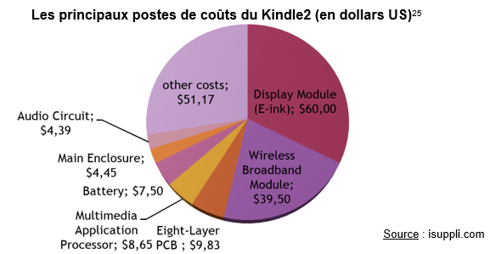
Amazon a su combiner une double stratégie de domination par les coûts et de différenciation par l’innovation. Ainsi, le Kindle d’Amazon permet à la fois de dégager une marge très importante grâce une bonne maîtrise des coûts et d’être l’appareil le plus performant sur le marché.

Ces données sur le coût de fabrication du Kindle ont beaucoup étonné la presse spécialisée²⁶, peu habituée à voir un constructeur qui ne vend pas des produits high tech à perte comme ce fut le cas par exemple pour la Xbox 360 ou la PS3.
Pour le Kindle, le module de E-Ink est le composant le plus cher (32% du coût), suivi de la connectique Wifi (21% du coût), mais pour un coût de production total à 185,49 dollars alors que le Kindle est vendu presque pour le double (359 dollars). La marge dégagée par Kindle vendue s’élèverait donc à environ 173 dollars soit un taux de marge sur coût variable de presque 50% !
Bien évidemment, le coût des licences, des logiciels et des autres éléments implémentés dans le Kindle ne sont pas pris en compte par cette analyse. Mais comme le Kindle fonctionne avec Linux, un système d’exploitation libre, ces coûts ne doivent pas être très élevés. D’ailleurs le magazine iReader Review évalue le coût total de fabrication du Kindle à 309 dollars en prenant en compte les frais de recherche et développement. Ce qui semble plus vraisemblable sachant qu’Amazon travaillait depuis 5 ans sur le développement du Kindle.
Si l’on en croit la banque d’investissement Collins Stewart, le Kindle devrait générer un revenu de 305 millions de dollars pour 2009 soit un bénéfice brut de 70 millions de dollars. En 2012, le Kindle devrait rapporter 1,6 milliards de dollars de revenus et 400 millions de bénéfices bruts. Avec son livre numérique, Amazon fait des économies en réduisant les coûts de la chaîne du livre. De plus, la société n’aura plus de stock à gérer.
Par ailleurs, la connectivité 3G du Kindle permet d’augmenter la propension à acheter du contenu. La nouvelle version du Kindle d’Amazon et son catalogue de contenu conséquent, couplé une application pour iPhone risque donc de devenir un acteur incontournable de la lecture de demain.
La démarche stratégique d’innovation-valeur
Pour définir la proposition de valeur, la stratégie Océan Bleu l’utilisation de trois outils d’analyse :
- Le canevas stratégique
- La courbe de valeur
- La grille des 4 actions
Le canevas stratégique permet de présenter l’état actuel de la concurrence dans l’espace stratégique connu. Il indique dans quel domaine les concurrents investissent et les critères autour desquels la concurrence se joue ainsi que les avantages concrets proposés aux clients.
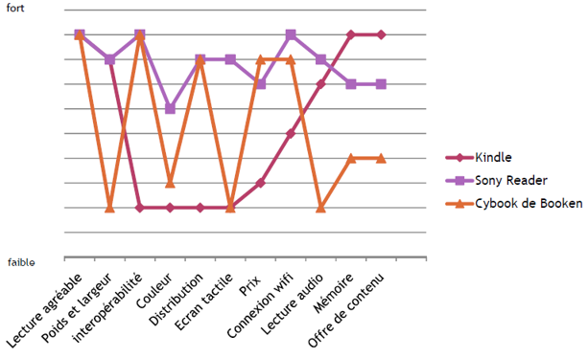
Dans le cas des e-books, Kim et Mauborgne ont distingué onze critères : lecture agréable (écran large, bonne résolution), poids léger, mémoire avec une bonne capacité de stockage, offre de contenus (partenariat avec les éditeurs), prix abordable, couleur attrayante, lecture audio, accessibilité du produit, écran tactile, connexion wifi, interopérabilité (possibilité de lire les fichiers sur plusieurs supports).
Selon Kim & Mauborgne, ce canevas stratégique permet à une entreprise qui veut entamer une trajectoire de forte croissance de ne pas prendre pour référence les performances de ses concurrents.
L’analyse de la courbe de valeur : la courbe de valeur du Kindle d’Amazon présente les trois caractéristiques d’une bonne stratégie Océan Bleu :
- La focalisation : l’entreprise évite de se disperser entre tous les critères clés de la concurrence traditionnelle. La courbe de valeur du Kindle est focalisée sur certains critères (lecture agréable, poids, mémoire et contenu de l’offre). Cela permet à Amazon de se concentrer sur ces aspects et donc de maîtriser ses coûts.
- La divergence : La courbe de valeur du Kindle ne converge pas avec celle de ses concurrents. Nous verrons que grâce à la matrice des quatre actions, le Kindle s’est doté d’un profil qui s’éloigne du profil moyen dans le secteur d’activité.
- Un slogan percutant axé sur la capacité de stockage du Kindle et le contenu de l’offre et non sur les capacités techniques du Kindle (écran tactile, couleur…), ce qui montre que l’entreprise ne recherche pas l’innovation pour elle-même mais plutôt une perspective commerciale.
Après avoir présenté la courbe de valeur du Kindle, nous nous attacherons maintenant à comprendre ce qui a amené Amazon à se focaliser sur certains critères et à en exclure d’autres.

La grille des quatre actions : L’élaboration de la courbe de valeur indique qu’Amazon s’est employé à se concentrer sur des critères alternatifs différents de ceux de ses concurrents.
Pour cela, Kim & Mauborgne préconise une grille qui permet de répondre à quatre questions stratégiques :
- Quels critères doivent-être atténués par rapport au niveau jugé normal dans le secteur ?
- Quels critères acceptés sans réflexion par les acteurs du système doivent être exclus ?
- Quels critères jusque-là négligés par le secteur doivent-être créés ?
- Quels critères doivent-être renforcés bien au-delà du niveau jugé normal dans le secteur ?
A partir des réponses de ces quatre questions formalisées dans une matrice, la courbe de valeur de l’entreprise peut alors être créée. Ces réponses sont issues des études réalisées sur les tendances du marché. Pour le Kindle d’Amazon, la matrice exclure-atténuer-renforcer-créer est la suivante :
Exclure  Interopérabilité (format de lecture multiple)  Distribution multi canal  Livres dans d’autres langues | Renforcer  Lecture agréable  Poids, transport, maniabilité  Mémoire et capacité de stockage  Contenu de livres numériques téléchargeables
Atténuer  Lecture audio  Connexion wifi  Prix  Ecran couleur  Ecran tactile | Créer  Connexion PC

Ainsi, en ciblant les businessmen plutôt que Mr tout le monde, le Kindle atténue les livres en français (partant du principe que la langue des affaires aujourd’hui est l’anglais). Les critères les plus importants compte tenu de la cible sont donc l’amélioration de la lisibilité et la maniabilité afin de favoriser la recherche d’expériences gagnantes pour le client comme nous l’avons évoqué plus haut.
De plus, pour tenter de garder la maîtrise du format de lecture, Amazon exclut le critère d’interopérabilité comme l’a fait quelques années auparavant Apple avec la plateforme iTunes. Enfin, Amazon cible l’aspect fonctionnel (pas de wifi, pas de couleur) le Kindle d’Amazon sert uniquement à lire des livres numériques. C’est pourquoi, tout ce qui n’est pas « utile » est atténué.
Toutes ces décisions ont suivi une démarche stratégique rigoureuse qui a amené le Kindle au succès commercial.
Aidons Jean-Jacques à entrer dans un océan bleu
Nous avons vu que la plupart des boulangeries proposent des produits qui se ressemblent : pain, viennoiseries et snacking. Jean-Jacques comprend qu’il doit sortir de cet océan rouge de concurrence. Sa nouvelle baguette de pain va permettre de mener d’atteindre cet objectif et de définir un nouvel espace stratégique.

Le canevas stratégique
Pour rappel, le canevas stratégique permet de présenter l’état actuel de la concurrence dans l’espace stratégique connu. Il indique dans quel domaine les concurrents investissent et les critères autour desquels la concurrence se joue ainsi que les avantages concrets proposés aux clients.
Les critères de choix du pain
Résultats d’une étude boulangerie menée en 2019 - Etude réalisée auprès de 1500 personnes.
Quels sont les 5 critères les plus importants pour vous lorsque vous achetez du pain frais ?
Critère de choix | Poids Valeur Ajoutée Client (VAC)
 | Boulangerie traditionnelle | Terminal de cuisson | Dépôt de pain
Produit par un artisan boulanger | 15,60 % | 10,60 % | 5,60 %
Une croûte croustillante | 11,89 % | 13,89 % | 10,49 %
La possibilité de choisir bien cuit et peu cuit | 9,91 % | 10 % | 8 %
L’heure de fabrication « sa fraîcheur » | 9,91 % | 11 % | 10,34 %
Non congelé et non cuit dans un terminal de cuisson | 7,35 % | 7,35 % | 7,35 %
Qu’il soit encore chaud | 6,47 % | 7 % | 7,5 %
Sa conservation | 6,17 % | 7,2 % | 7,17 %
Le type de farine utilisée (maïs, blé complet, orge) | 5,88 % | 6,28 % | 5,30 %
Sa couleur | 3,27 % | 3,77 % | 2,97 %
Prix bas | 3,23 % | 3,23 % | 5,19 %
L’origine locale de la farine | 2,86 % | 2,80 % | 1,89 %
Sa légéreté (mie aérée) | 3,80 % | 2,89 % | 2,80 %
Un label de qualité lié au boulanger | 3,41 % | 2,45 % | 2,41 %
Bio | 2,1 % | 1,1 % | 0,96 %
Une croûte moelleuse | 2,08 % | 2,12 % | 2,10 %
Sa taille | 2,03 % | 2 % | 2,23 %
Sa forme | 1,69 % | 1 % | 0,89 %
Source : d’après http://www.sp-boulangerieparis.fr/wp-content/uploads/2015/08/pr%C3%A9sentation-%C3%A9tude-boulangerie-Oct-2017.pdf

A partir des critères listés précédemment, construire le canevas stratégique pour le secteur de la boulangerie ? Vous utiliserez un tableur.

Que constatez-vous en observant les différentes courbes ?
Presque similaires => nous sommes dans le même espace stratégique, les entreprises évoluent dans le même univers concurrentiel et donc nous sommes dans un océan rouge.
Quels sont les critères qui génèrent le plus de valeur pour le consommateur sur ce marché ?
Le savoir faire de l’artisan boulangerie est ce qui génère le plus de valeur aux yeux du consommateur (15,6 %). Les autres facteurs résident dans les qualités intrinsèques du pain : croûte croustillante, fraîcheur etc…

La grille des quatre actions
Pour réaliser la courbe de Pain Limousin, il s’agit d’abord de répondre aux quatre questions stratégiques.
- Quels critères doivent-être atténués par rapport au niveau jugé normal dans le secteur ?
- Quels critères acceptés sans réflexion par les acteurs du système doivent être exclus ?
- Quels critères jusque-là négligés par le secteur doivent-être créés ?
- Quels critères doivent-être renforcés bien au-delà du niveau jugé normal dans le secteur ?

Matrice des 4 actions de Pain Limousin
Exclure | Renforcer
Atténuer | Créer  Mémorisation des cours

A partir des réponses de ces 4 questions, tracez la courbe de valeur de Pain Limousin :
La courbe doit permettre de mettre en exergue une différence avec les autres entreprises du secteur
En quoi peut-on dire que Pain Limousin se trouve dans un océan bleu ?
Courbe différente, nouvel espace stratégique => en dehors du champ de la concurrence.

PARTIE 3 – Quelle approche marketing pour lancer un nouveau produit ?

Les choix marketing doivent être en cohérence avec les orientations stratégiques, en particulier lorsque l’entreprise dispose d’un avantage concurrentiel.

Les approches marketing
A partir de l’analyse du marché du pain, quelle approche marketing Jean-Jacques doit-il adopter ? Retrouver les différentes approches à partir du 2ème élément de l’argumentation. Compléter les arguments en vous aidant des documents précédents.
Approches marketing | Argument  « Je dis » | Explication  « J’explique » | Preuve  « J’illustre »
Approche réactive | Nous préconisons une approche réactive en conseillant à Jean-Jacques de créer une boulangerie de type « coffee bakery » pour répondre aux attentes de sa clientèle lycéenne. | Pain Limousin identifie un besoin exprimé puis le satisfait. L’offre est conçue en réaction aux offres concurrentes ou en réaction aux demandes exprimées par le consommateur. | Dans le document 3, les boulangeries de ce type sont en plein essor et la demande est très forte. De plus, il en existe très peu dans la région Limousin.
Approche anticipative |  | Pain Limousin a détecté un besoin non encore exprimé ouvertement et va concevoir une offre de nature à favoriser l’émergence et le développement de ce besoin latent
Approche proactive |  | L’entreprise recherche une solution à proposer aux clients un nouveau besoin (forcément non exprimé) sur un nouveau marché (innovation radicale)
Approche médiatrice |  | L’entreprise recherche la participation du client dans la création de la valeur de l’offre, soit en impliquant directement le client, soit en observant ses comportements.

Journal du net, « Amazon lance son livre électronique, le Kindle », 20 novembre 2007.
Journal du net, « Amazon sort la v2 de son lecteur d’e-books et s’offre Stephen King », 9 février
Millier P.(2005), « Stratégie et marketing de l’innovation technologique », Dunod, pages 7-10.
http://www.ebouquin.fr/2009/04/28/le-veritable-cout-du-kindle-2-309/
L’internaute.com, “Le Kindle bouleverse l’univers du livre électronique”.

